装修付款流程你造吗 小心陷阱
装修流程当中，最受人关注的就是装修款项问题。除了装修款项的计算、材料费用等，装修付款的流程与注意事项也必须清楚，否则容易掉进一些不良商人的陷阱哦。
装修付款流程一般分为开工预付款、中期进度款、后期进度款、竣工尾款四个阶段，下面小编为你介绍这四个阶段付款的百分比与具体时间。
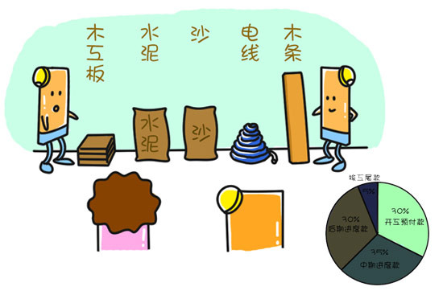开工预付款 启动资金勿给错
所有的家居装修都会有一笔启动基金，这笔基金一般是装修前给到施工队，用于前期的施工费用的。那这笔基金到底应该给多少？怎么给？这些钱又是用来购买什么材料的呢？小编为你简单介绍。
1、开工预付款是什么？
开工预付款是工程的起动资金，应该水电工进场前交付。用于基层材料款和部分人工费，如木工板、水泥、沙、电线、木条等材料，以30%为宜。
2、什么时候交付开工预付款？
工程进行一半后，可考虑支付工程款的30%～50%为宜。因为这时基层工程已基本完成并验收。而饰面材料往往比基层材料要一些，如果这时出现资金问题，最易出现耽误工期的情况。如果一次性支付的金额较大，可分成2～3次支付，但间隔时间可短些，每次支付的金额可相对少些，以杜绝装饰公司将大笔资金挪作他用。
3、开工预付款用途？
预付款可以更好地保证工程质量。对于工程质量可根据《建筑装饰工程施工及验收规范》上所规定的标准进行验收，即便实际上您不可能完全按标准去验收，但合同中有这样明确的规定，则会对施工行为起到制约作用，能够最大限度的保护您自身的利益。

中期进度款 材料施工须算清
工程进行到一段时间后，就进入了中期进度款付款阶段，这个时期一般是泥瓦施工、水电施工等各项工程进行到一定时间后，进一步交纳的材料费用。
1、什么是中期进度款？
随着工程进度推移，客户应该如何掌握中期进度款的支付数量呢？最先的预付款一般都是基层材料款和少量人工生活费，比如一开工就要使用的材料(木工板、水泥、河沙、电线、木条等等)都由预付款支付。那么中期进度款就是进一步的材料费用。
2、什么时候交付中期进度款？
中期进度款就说明是装修工程中期的时候交付的，因此可以在装修工程中期交付。
3、中期进度款用途？
中期进度款一般应支付工程款以30-50%为宜，因为饰面材料往往较基层材料贵一些，如果这个时候出现资金问题，最易出现耽误工期的情况。
后期进度款 油漆施工前交付
后期进度款项一般是油漆施工前交付的，这时候家装施工已经进入到最后阶段，这部分的款项用具补齐材料，以及各种施工维修费用。
1、什么是后期进度款？
后期进度款应该是在工程后期所交付的费用。主要是用于后期材料的补全，以及后期维修维护的费用。
2、什么时候交付后期进度款？
后期进度款一般在油漆工进场前之后交付，约工程款的30%，期间如发现问题，应尽快要求装修公司及时整改。
3、发现问题立即整改
在交付后期进度款后应作家装的最后验收，在发现问题时应及时与家装工程对进行联系。并要求其进行整改。
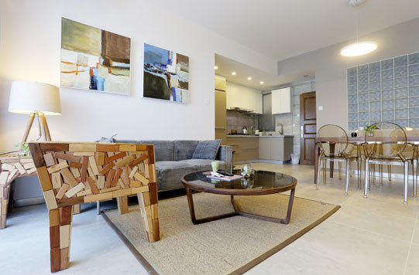
竣工后尾款 验收合格后付款
尾款是在工程结束后交付的，房屋装修完成后，业主与装修公司、验房师一起验收房屋，需要整改的立即整改，验收合格通过后，才交付工程尾款。
1、什么是竣工尾款？
竣工尾款换言之就是在工程尾段的时候所交纳给施工队的最后一笔款项。交纳完这笔款项后，整个装修付款流程结束。
2、什么时候交付竣工尾款？
工程全部完工，竣工验收合格，并将现场清理干净后就可以支付最后百分之五的尾款了，验收不合格，可在整改合格后再行支付，超过工期，也应该有装修公司承担延期交工的违法责任，如双方对此有异议，可请相关监督部门进行协调，知道双方都感到满意之后，结清款项。其次，就是千万不要把一次性把钱都付了。你也知道钱不到手肯定会多尽心帮你装修的。
3、交工延期怎么办？
如果交工延期的话，最简单的解决方法就是先不要那么快把竣工尾款交纳。因为竣工尾款一旦交纳，施工方则会有种种的理由推却。如果超过了工期，户主有权向监督部门投诉，由装修公司承担延期交工的责任。
4、不合理收费
在交付竣工尾款的时候，必须看清楚装修费用清单，如果清单上出现机械磨损费、现场管理费、利润等项目，都属于不合理收费，一般装修材料比原计划多出5%~10%属于正常耗损。

